**1. План презентации проекта**

Продумайте план презентации заранее. Не забывайте об обязательных разделах:

1. Титульная страница (первый слайд);
2. Введение;
3. Основная часть презентации (обычно содержит несколько подразделов);
4. Заключение.

Основная часть презентации – самая важная.

При её создании представьте, что вас будут слушать люди, слабо знакомые с темой доклада. Им должно быть понятно, о чём ваш доклад и какова ваша роль в том, что вы описываете.

**2. Оформление презентации**

**Оформляйте текст и заголовки разных слайдов  в одном стиле.**

Если выбрали для **заголовков** синий цвет и шрифт «Cambria», на всех слайдах заголовки должны быть синими и Камбрия. Выбрали для основного текста **шрифт** «Calibri», на всех слайдах придётся использовать его.

Другим шрифтом и цветом можно выделять цитаты и примечания (но их не должно быть слишком много).

Не увлекайтесь чрезмерным выделением **жирностью**, курсивом и цветным текстом.

### 3. Цвет фона презентации

Следите за тем, чтобы текст не сливался с фоном, учитывайте, что на проекторе контрастность будет меньше, чем у вас на мониторе.

Лучший фон – **белый** (или близкий к нему), а лучший цвет текста – **черный** (или очень тёмный нужного оттенка).

### 4. Оформляем титульный (первый) слайд

Из содержимого первого слайда должно быть понятно, о чём речь, к кому это относится, кто автор. Для этого не забудьте указать:

* Организацию (учебное заведение, предприятие и т.д.);
* Тему доклада (название);
* Фамилию, имя и отчество докладчика (полностью);
* Вашего руководителя (если работа выполнена под чьим то руководством);
* Контактные данные (e-mail, адрес сайта, телефон).

#### Пример титульного слайда презентации по ГОСТу

Вот пример оформления титульного слайда одной из моих презентаций, приближенных к требованиям ГОСТа:

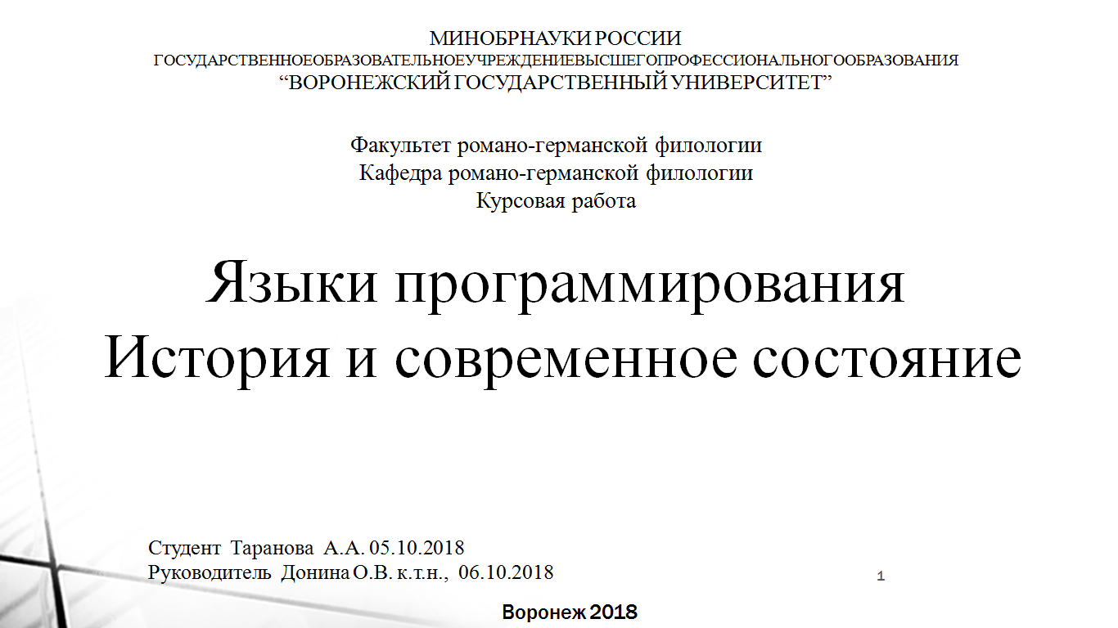

На слайде можно увидеть:

* Наименования вышестоящей организации и организации-исполнителя
* Тип и наименование работы
* Должность, и ФИО исполнителя
* Контактные данные исполнителя
* Город и год выпуска презентации

Студентам после контактных данных нужно добавить **информацию о руководителе** (вместо строчки об учебном заведении на примере).

Обратите внимание, что **дизайн первого слайда обычно отличается от последующих** (общий стиль соблюдается), а **тема доклада оформлена самым крупным шрифтом**.

### 5. Размер шрифта в презентации

**Размер шрифта для заголовка слайда** должен быть не менее 24, а лучше от 32 и выше.

**Размер шрифта для основного текста** лучше выбрать от 24 до 28 (зависит от выбранного типа шрифта).

**Менее важный материал (дополнения и примечания)** можно оформить шрифтом от 20 до 24.

Помните, что экран, на котором вы будете показывать презентацию, скорее всего, будет достаточно далеко от зрителей. Презентация будет выглядеть меньше, чем на вашем экране во время создания.

Отойдите от экрана компьютера на 2-3 метра и попытайтесь прочесть текст в презентации. Если слайды читаются с трудом, увеличивайте шрифт. Если текст не вмещается на один слайд, разбейте его на 2, 3 и более слайдов (главное, чтобы презентация была удобной для просмотра).

### 6. Изображения в презентации

Постарайтесь подобрать подходящие изображения (фотографии, графики, схемы и т.д.)

Помните, что презентация должна быть наглядной, а изображения значительно повышают наглядность. Только не переусердствуйте, изображения должны сменяться текстом.

### 7. Финальный слайд

Многие думают, что на заключении можно остановиться.

Но есть простой ход, который вызовет положительные эмоции у слушателей: сделайте последний слайд с благодарностью за внимание!